Elaboration d’une image satellitale

- Les objectifs cognitifs:
- observer les objets à la surface de la Terre (programme de SVT 2nde) grâce à leurs signatures spectrales
- les capteurs (option MPI ou MISVT 2nde)
- La synthèse additive des couleurs

- Les objectifs méthodologiques :

- créer une image satellitale à partir d’un modèle analogique
- réaliser des mesures avec un radiomètre
- utiliser des logiciels : Mesurim, Winrad

- Méthode de construction d’une image colorée

Problème à résoudre : comment passe-t-on des valeurs radiométriques à la couleur du pixel ?

- Rappel du principe :
Les radiomètres acquièrent l’information en balayant ligne par ligne le sol, chaque ligne étant constituée de taches élémentaires ou pixels (=picture element).
Une mesure de réflectance est effectuée pour chaque tache élémentaire et un convertisseur traduit la valeur mesurée en un nombre qui lui est proportionnel.

- Exploitation d’une image satellitale avec le logiciel Mesurim ou Titus :
- voir les 3 valeurs radiométriques pour chaque pixel afin de découvrir que la valeur de réflectance mesurée est codée (entre 0 et 255)
- observer les niveaux de gris
- constater que plus la valeur numérique est faible et plus la couleur est foncée
- voir les images dans chaque canal et constater qu’une couleur arbitraire est affectée à chacun d’eux
- constater que l’image obtenue est l’addition des 3 images
- utiliser le logiciel Color pour comprendre la synthèse additive de couleurs

Chaque pixel est caractérisé par 3 valeurs radiométriques. Chaque valeur résulte d’une mesure de réflectance dans un des 3 canaux . La valeur est codée en une valeur comprise entre 0 et 255. (la réflectance de 100% est codée 0 ; la réflectance 0 est codée 255) . Ces valeurs sont traduites en niveaux de gris.Une couleur arbitraire est affectée à chaque canal. (XS1 en bleu ; XS2 en vert, XS3 en rouge) Les images sont alors superposées.

- Construction d’une image radiométrique

- A partir d’une carte :

Réaliser un découpage d’une zone géographique donnée en pixels puis construire un modèle analogique permettant de faire des mesures en classe.
ou

- A partir de matériaux proposés :

Imaginer un modèle analogique de paysage permettant de réaliser des mesures en classe.
ou

- A partir d’un paysage imposé :
Un satellite SPOT balaie une zone de paysage constituée d’une lande à Romarin et à Thuya de 20 mètres de large, sur 40 mètres de long, une plage à marée basse large de 20 m constituée pour moitié de rochers et pour l’autre moitié de sable, ainsi qu’une bande d’océan mesurant 20 m de large.

- réaliser un découpage de ce paysage en pixels
- construire un modèle analogique permettant de réaliser des mesures en classe.

Modèle analogique attendu :

Photographie de boîtes de Pétri, représentant chacune 1 pixel du paysage

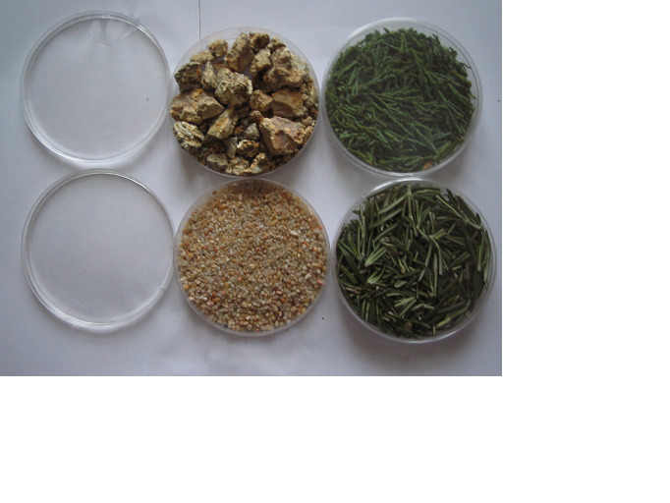

- Réaliser des mesures de réflectance :

Exemple de résultats

dans le canal vert :

100 | 35,4 | 16
100 | 30,7 | 17,4

dans le canal rouge:

40,8 | 43,1 | 11,6
40,8 | 34,9 | 16,4

dans le canal InfraRouge:

42,7 | 100 | 0,0
42,7 | 100 | 0,0

- Construction d’une image colorée

- Transformer les images numériques en images en nuances de gris :

Images obtenues à l’aide crayons de couleurs

On attribue par convention :

du noir pour les valeurs de réflectance comprises entre 0 et 20

du gris foncé pour les valeurs de réflectance comprises entre 20 et 40

du gris moyen pour les valeurs de réflectance comprises entre 40 et 60

du gris clair pour les valeurs de réflectance comprises entre 60 et 80

du blanc pour les valeurs de réflectance comprises entre 80 et 100

dans le canal vert :

dans le canal rouge:

dans le canal InfraRouge:

- Transformer les images en nuances de gris en images colorées :

On attribue par convention :

la couleur bleue pour les valeurs obtenues dans le canal vert

la couleur rouge pour les valeurs obtenues dans le canal infrarouge

la couleur verte pour les valeurs obtenues dans le canal rouge

Activité réalisable avec des feuilles de transparent :

 Imprimer sur transparent les matrices précédentes et les découper

 Colorer chaque matrice avec des feutres, en respectant les conventions

 Superposer les 3 transparents

Activité réalisable avec des logiciels :

 Logiciel GIMP (téléchargeable gratuitement en français)

 Logiciel PAINT SHOP PRO)

- Exploitation des images construites

- Comparer les résultats obtenus
- Déduire de cette activité les intérêts , les limites ….. de ces images

Exercice d’application en SVT

Recherche documentaire sur les domaines d’application des images (évolution d’écosystèmes forestiers, détection d’une pollution maritime, prévisions météorologiques…)

